## 第2课时　力和直线运动



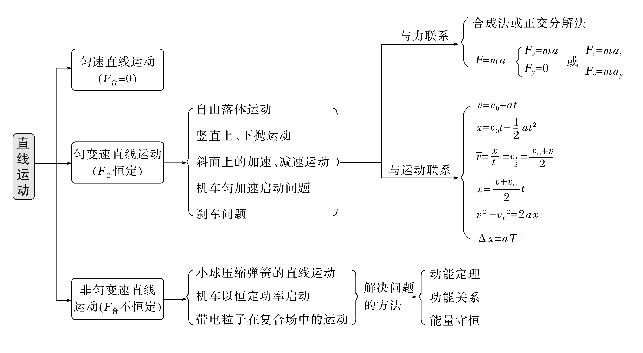



　匀变速直线运动规律的应用

1.必须领会的两种物理思想：逆向思维、极限思想。

2.必须辨明的“两个易错易混点”

(1)物体做加速或减速运动取决于速度与加速度方向间的关系；

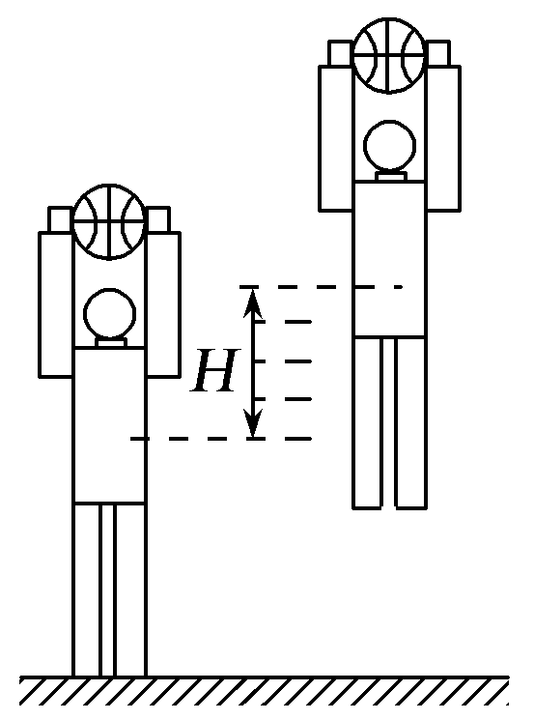(2)“刹车”问题要先判断刹车时间，再分析计算。

命题角度一　匀变速直线运动规律的应用

【例1】 (2019·全国卷Ⅰ，18)如图1，篮球架下的运动员原地垂直起跳扣篮，离地后重心上升的最大高度为*H*。上升第一个所用的时间为*t*1，第四个所用的时间为*t*2。不计空气阻力，则满足(　　) 图1

A.1＜＜2 　 B.2＜＜3 C.3＜＜4 　 　D.4＜＜5

命题角度二　追及相遇问题

【例2】 现有甲、乙两汽车正沿同一平直大街同向匀速行驶，甲车在前，乙车在后，它们行驶的速度均为10 m/s。当两车快要到一十字路口时，甲车司机看到绿灯已转换成了黄灯，于是紧急刹车(反应时间忽略不计)，乙车司机为了避免与甲车相撞也紧急刹车，但乙车司机反应较慢(反应时间为*t*0＝0.5 s)。已知甲车紧急刹车时制动力为车重的0.4倍，乙车紧急刹车时制动力为车重的0.6倍，*g*＝

10 m/s2，假设汽车可看做质点。

(1)若甲车司机看到黄灯时车头距警戒线15 m，他采取上述措施能否避免闯红灯？

(2)为保证两车在紧急刹车过程中不相撞，甲、乙两车在正常行驶过程中应至少保持多大距离？

[典例拓展] 在【例2】中，如果两车刹车时的加速度交换，为保证两车在紧急刹车过程中不相撞，那么两车在正常行驶过程中又应至少保持多大距离？

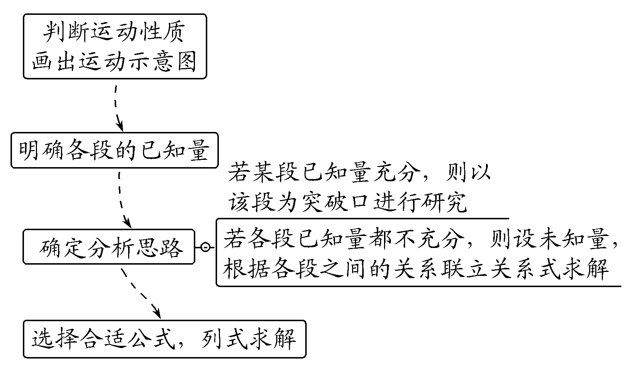

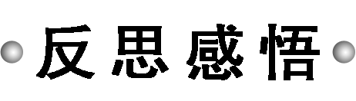

(1)求解匀变速直线运动问题的思路

(2)全程法：全过程中若加速度不变，虽然有往返运动，但可以全程列式，此时要注意各矢量的方向(即正负号)。

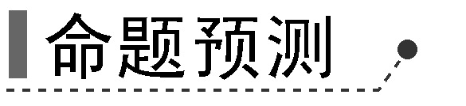

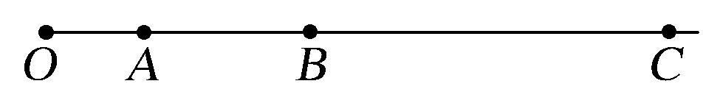1.如图2所示，物体自*O*点由静止开始做匀加速直线运动，途经*A*、*B*、*C*三点，其中*A*、*B*之间的距离*l*1＝2.5 m，*B*、*C*之间的距离*l*2＝3.5 m。若物体通过*l*1、*l*2这两段位移的时间相等，则*O*、*A*之间的距离*l*等于(　　)

A.0.5 m B.1.0 m C.1.5 m D.2.0 m 图2

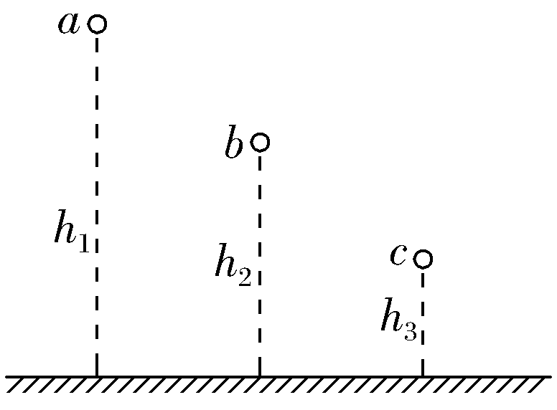2.(多选)如图3所示，在一个桌面上方有三个金属小球*a*、*b*、*c*，离桌面高度之比为*h*1∶*h*2∶*h*3＝3∶2∶1。若先后顺次释放*a*、*b*、*c*，三球刚好同时落到桌面上，不计空气阻力，则(　　)

A.三者到达桌面时的速度大小之比是∶∶1 图3

B.三者运动时间之比为3∶2∶1

C.*b*与*a*开始下落的时间差小于*c*与*b*开始下落的时间差

D.三个小球运动的加速度与小球受到的重力成正比，与质量成反比

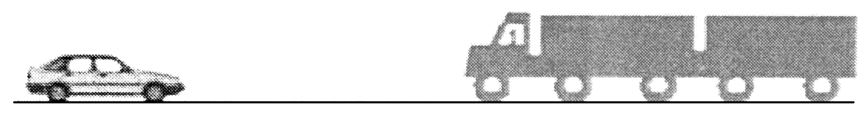3.(2019·南京市鼓楼区模拟)如图4所示，一辆轿车和一辆卡车在同一平直的公路上相向匀速直线运动，速度大小均为30 m/s。为了会车安全，两车车头距离为100 m时，同时开始减速，轿车和卡车的加速度大小分别为5 m/s2和10 m/s2，两车减到速度为20 m/s时，又保持匀速直线运动，轿车车身全长5 m，卡车车身全长15 m，则两车的错车时间为(　　)

A.0.3 s B.0.4 s C.0.5 s D.0.6 s 图4

　牛顿运动定律的综合应用

命题角度一　连接体问题

1.必须掌握的两个物理方法

(1)整体法和隔离法； (2)合成法和分解法。

2.必须区分清楚的几个易混易错问题

(1)力可以发生突变，但速度不能发生突变。

(2)轻绳、轻杆、轻弹簧两端有重物或固定时，在外界条件变化时，轻绳、轻杆的弹力可能发生突变，但轻弹簧的弹力不突变。

(3)轻绳、轻杆、轻弹簧某端突然无重物连接或不固定，三者弹力均突变为零。

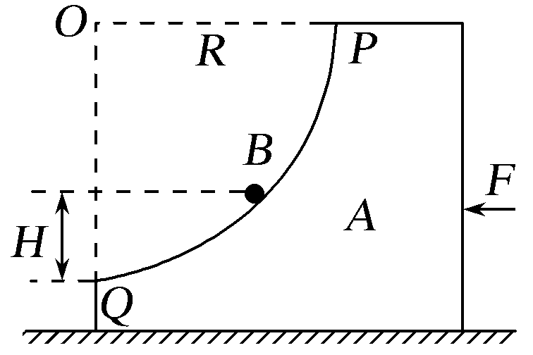【例1】 如图5所示，质量为*M*的滑块*A*放置在光滑水平地面上，左侧是圆心为*O*、半径为*R*的光滑四分之一圆弧面，当用一水平恒力*F*作用在滑块*A*上时，一质量为*m*的小球*B*(可视为质点)在圆弧面上与*A*保持相对静止，此时小球*B*距轨道末端*Q*的竖直高度为*H*＝，重力加速度为*g*，则*F*的大小为(　　) 图5

1. *Mg* B.*Mg* C.(*M*＋*m*)*g* D.(*M*＋*m*)*g*
2. 命题角度二　动力学中的两类基本问题

【例2】 2018年6月22日，两架国产大飞机C919同时在上海和西安两地开展试飞。若试飞中，某架C919在平直跑道上由静止开始匀加速滑行，经*t*1＝20 s达到最大速度*v*m＝288 km/h，之后匀速滑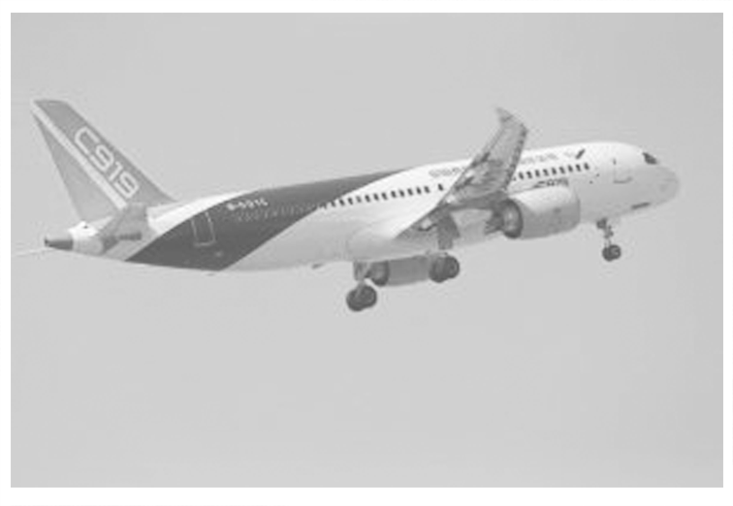行一段时间，再匀减速滑行，最后停下来。若滑行总距离*x*＝3 200 m，且减速过程的加速度大小与加速过程的加速度大小相等，取*g*＝10 m/s2。(1)若C919的质量*m*＝8×104 kg，加速过程中飞机受到的阻力恒为自身重力的0.1倍，求飞机加速过程中发动机产生的推力大小；(2)求C919在整个滑行过程中的平均速度大小。(结果保留1位小数)

图6

命题角度三　传送带与板块模型

1.必须掌握的两个模型：传送带、板块模型。

2.必须掌握的三个物理量

(1)传送带上物体的受力、加速度与位移； (2)板块模型中的物块和木板的受力、加速度与位移。

3.必须弄清楚的四个易错易混的问题

(1)传送带上物体的位移是以地面为参考系，与传送带是否转动无关；

(2)注意区分传送带上物体的位移、相对路程和痕迹长度三个物理量；

(3)板块模型中的长木板下表面若受摩擦力，则摩擦力的计算易错；

(4)传送带中物体与传送带共速、板块模型中物块与木板共速时是关键点，接下来能否继续共速要从受力角度分析。

【例3】 (2019·江苏卷，15)如图7所示，质量相等的物块*A*和*B*叠放在水平地面上，左边缘对齐。*A*与*B*、*B*与地面间的动摩擦因数均为*μ*。先敲击*A*，*A*立即获得水平向右的初速度，在*B*上滑动距离*L*后停下。接着敲击*B*，*B*立即获得水平向右的初速度，*A*、*B*都向右运动，左边缘再次对齐时恰好相对静止，此后两者一起运动至停下。最大静摩擦力等于滑动摩擦力，重力加速度为*g*。求：

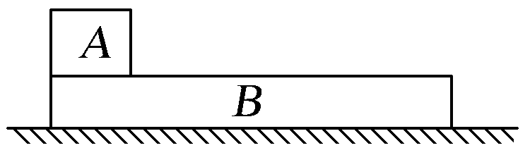(1)*A*被敲击后获得的初速度大小*vA*；(2)在左边缘再次对齐的前、后，*B*运动加速度的大小*aB*、*aB*′； (3)*B*被敲击后获得的初速度大小*vB*。

图7



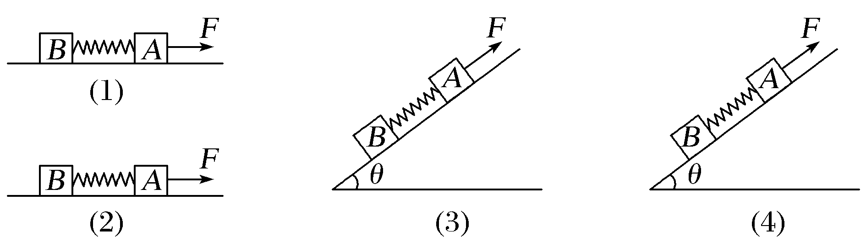1.(多选)如图8所示，有四个完全相同的弹簧，弹簧的左右两端连接由相同材料制成的物块*A*、*B*，物块*A*受到大小皆为*F*的拉力作用而沿力*F*方向加速运动，接触面的情况各不相同：(1)光滑水平面；(2)粗糙水平面；(3)倾角为*θ*的光滑斜面；(4)倾角为*θ*的粗糙斜面。若认为弹簧的质量都为零，以*l*1、*l*2、*l*3、*l*4表示弹簧的伸长量，则有(　　) 图8

A.*l*2＞*l*1 B.*l*4＞*l*3 C.*l*1＝*l*3 D.*l*2＝*l*4

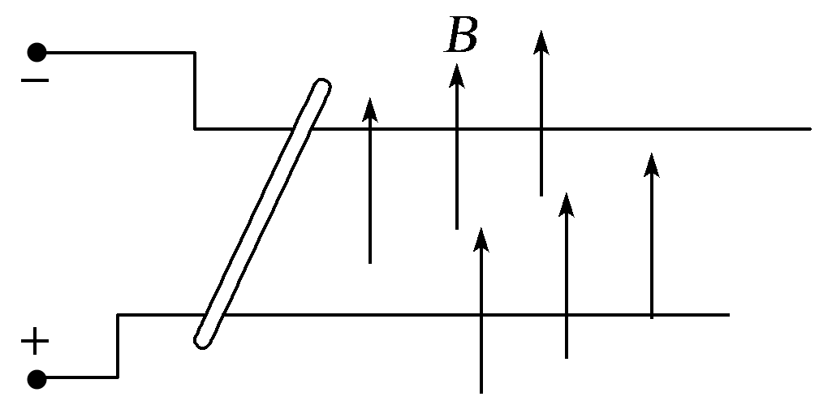2.根据磁场会对载流导体产生作用力的原理，人们研究出一种新型的发射炮弹的装置——电磁炮，其原理简化为：水平放置的两个导轨相互平行，相距*d*＝1 m，处于竖直向上的匀强磁场中，一质量为*m*＝2 kg的金属棒垂直放置在导轨上，与导轨间的动摩擦因数*μ*＝0.1，当金属棒中的电流为*I*1＝4 A时，金属棒做匀速运动，取*g*＝10 m/s2。求：(1)匀强磁场磁感应强度的大小；(2)当金属棒的电流*I*2＝6 A时，金属棒的加速度大小；(3)保持金属棒中的电流*I*2＝6 A不变，若导轨的长度*L*＝16 m，金属棒滑离导轨的速度大小。

图9

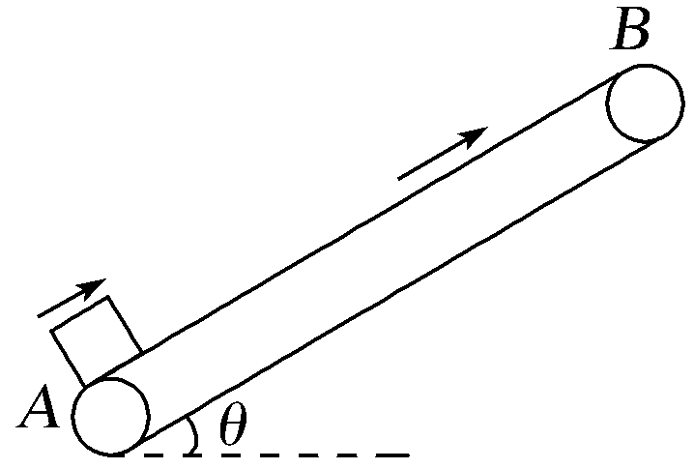3.如图10所示为传送带传输装置示意图的一部分，传送带与水平地面的倾角*θ*＝37°，*A*、*B*两端相距*L*＝5.0 m，质量*M*＝10 kg的物体以*v*0＝6.0 m/s的速度沿*AB*方向从*A*端滑上传送带，物体与传送带间的动摩擦因数处处相同，均为0.5。传送带顺时针运转的速度*v*＝4.0 m/s。(*g*取10 m/s2，sin 37°＝0.6，cos 37°＝0.8)求：(1)物体从*A*点到达*B*点所需的时间；(2)若传送带顺时针运转的速度可以调节，物体从*A*点到达*B*点的最短时间是多少？

图10